СОДЕРЖАНИЕ

Введение................................................................................................................3
1. Основная часть.
1.1. Происхождение красок............................................................................................5
1.2. История красок в России…………………………………………...................6
2. Практическая часть....................................................................................................8
Заключение......................................................................................................................10
Список использованной литературы………….………………..………………… 11
Приложение……………………………………………………………………………..12

Введение
Задумывались ли вы, когда–нибудь о роли красок в нашей повседневной жизни? Для чего они служат и каково их происхождение? Без красок наша жизнь казалась бы нам грустной, серой и скучной, поэтому человек постоянно стремился разукрасить мир.
Я очень люблю рисовать красками. А что такое краски?
Краски – это общее название красящих веществ, предназначенных для использования в той или иной сфере быта. Рисование - это увлекательное и полезное занятие. Однажды, когда я ела варенье из вишни, то капнула капельку на футболку. Когда, как мама постирала ее пятно осталось. Мне стало интересно почему же пятно не отстиралось, а стало еще ярче. Я решила выяснить, есть ли в остальных фруктах и овощах краска и можно ли ими рисовать?
Я провела опрос среди своих одноклассников, у нас в классе всего 27 учеников. Им был задан вопрос: чем из перечисленного можно рисовать? Были получены следующие результаты:
Акварель – ответили 22человека
Гуашь – ответили 22 человека
Трава – ответили 2 человека
Чай – ответили 0 человек
Масляные краски – ответили 19 человек
Акриловые краски – ответили 22 человека
Свекла – ответили 2 человека
Ягоды – ответили 2 человека
Результаты я представила в виде диаграммы. (слайд…)
Я определила проблемные вопросы:
Есть ли краски во фруктах, ягодах и овощах?
Можно ли рисовать краской, полученной из фруктов, ягод и овощей?
В своей работе я получила некоторые краски растительного происхождения и нашла им применение.
Целью моей работы является: изучение красок, используемых в повседневной жизни.
Задачи моего исследования:
1. Ознакомиться с литературой.
2. Получить краски из фруктов и овощей.
3. Окрасить ватный диск в краски.
4. Полученными красками нарисовать рисунок.
Гипотеза: предполагается, что краски можно получить самостоятельно из растительных продуктов.

Основная часть.
1.1. Происхождение красок.
История возникновения красок уходит своими корнями глубоко в историю человечества, в те стародавние времена, когда по земле бродили мамонты, а древние люди обитали в пещерах. Человек нуждался в краске, в первую очередь, для того, чтобы иметь возможность самовыражения, ведь с помощью первых красок человеком были созданы первые рисунки на стенах пещер и на камнях. Правда, назвать то, что использовалось для рисования тогда красками довольно сложно. Для их изготовления применялись подручные природные материалы — растения, древесина, различные растения.
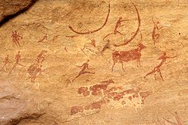
Настенный рисунок в Египте
Краски более высокого качества стали использоваться примерно за две тысячи лет до нашей эры. Любопытно то, что такая краска одновременно появилась в двух совершенно разных, удалённых друг от друга местах — на территории Древнего Египта и в Южной Америке, у племён майя. Для изготовления красок использовались природные компоненты, только краска уже изготавливалась в практически промышленных масштабах.
Краски – это цветные красящие вещества, предназначенные для непосредственного использования в той или иной сфере быта. Краски могут быть органические и минеральные, а так же природные и синтетические.
Древние художники отыскивали материал для красок прямо под ногами. Из красной и желтой глины, тонко ее растерев, можно получить красный и желтый краситель или, как говорят художники, пигмент. Черный пигмент дает уголь, белый – мел, лазорево-голубой или зеленый дает малахит и лазурит. Зеленый пигмент дают и окиси металлов.
Первая синяя краска из лазурита продавалась 1 кг за 60 франков. Краски из природных пигментов были не только разнообразных оттенков, но удивительной прочности.
1.2. История красок в России
История производства красок на Руси и в России — тема весьма обширная. Пещерный человек самовыражался, используя уголь, охру и мел. Специалисты утверждают, что самому древнему наскальному рисунку около 43 900 лет. Живопись сохранилась за счет животных жиров, которые применялись при замешивании краски. Это позволяло получать прочные и стойкие составы.
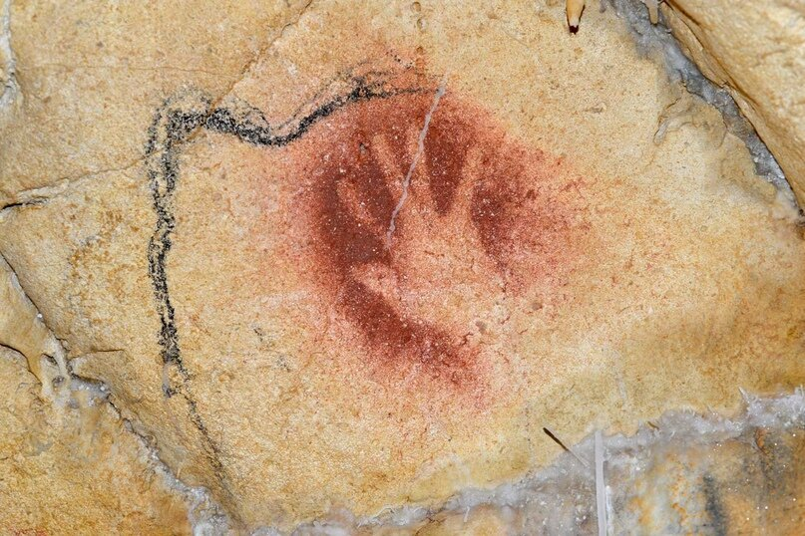Наскальная живопись
Многие из красок применялись для окрашивания вытканного материала и пряжи. В основном использовались натуральные ингредиенты: шафран, вайда, марена, чермес, куркума, крушина. Каждое из растений давало свой уникальный оттенок. При смешении нескольких цветов можно было варьировать интенсивность оттенка и получать новые необычные тона.
В XIX веке был найден способ добычи желтых оттенков – для этого использовали отвар ольхи, березы и золы. Багульник использовали для получения зеленой краски.
А уже к концу этого столетия палитра красок пополнилась синтетическими составляющими. Чаще всего их использовали для придания нового цвета материалам, использовали – индиго, хризамин, красную кровяную соль, анилиновые пигменты, кадмиевую желтую, ультрамарин и иные красители.
Краски всевозможных оттенков природного происхождения широко использовали для окрашивания жилых строений, раскрашивания церквей, резных украшений различных строений, мебели и предметов интерьера. Не отставала и бумажная промышленность. Для окрашивания бумаги была разработана широкая палитра красящих материалов. В конце XVIII века краски, созданные по особому рецепту, стали использовать при печатании бумажных купюр. Состав хранился в строжайшем секрете и был доверен только нескольким лицам. Существовала даже такая профессия как красильщик бумаги.
В настоящее время ассортимент краски поражает воображение. Ее использование достигло промышленных масштабов. Согласитесь, невозможно представить современный мир без этого важного изобретения.

2. Практическая часть.
Узнав о том, как древние люди добывали краски, я решила сама приготовить краски в домашних условиях. Изучив литературу и материалы в интернете, я выяснила, что:
- Сок петрушки - зеленый;
- Сок моркови – оранжевый;
- Апельсиновый сок – светло-желтый;
- Сок свеклы - бордовый;
- желток – желтый
- Чай (заварка) – светло-коричневый
- Лимон+петрушка – салатный.

Для проведения эксперимента мне нужно было получить сок из фруктов и овощей.
Я взяла: свеклу, морковь, петрушку, апельсин, лимон, желток, и чай. Пропустила их через соковыжималку и получила жидкости разных цветов.
Моей следующей задачей было, нарисовать рисунки этими красками. Вот что вышло.

Заключение.
Просмотрев литературу и материалы в интернете, я узнала о том, что в некоторых овощах и фруктах содержатся красители. В процессе исследования я познакомилась с историей происхождения красок.
Практическая часть моей работы содержит эксперименты по изготовлению красок.
Окраска ватных дисков таким образом - это хороший способ в домашних условиях создать некоторые интересные элементы декора или использовать как составную часть аппликации или поделки. Окрашивается надежно и не вызывает никаких побочных эффектов, вроде аллергии.
Краски, приготовленные на основе природных красителей, также можно использовать в быту, но больше всего они подойдут для рисования на холсте, так как получаются очень жидкими, с ненасыщенным цветом. И такие краски безопасны в использовании.
Моя работа имеет большое экологическое значение, так как использование экологически чистых красителей уменьшает риск возникновения многих кожных заболеваний, различные проявления аллергических реакций, особенно в детском возрасте.
Окрашенные ткани будут радовать глаз яркостью и разнообразием цветовой гаммы, а самое главное не причинят вред здоровью человека. А использование природных красителей в кулинарии безопасно для нашего здоровья. Таким образом, наше предположение о том, что краски можно получить самостоятельно в домашних условиях подтвердилось. А дальнейшее исследование о том, все ли пятна от овощей или фруктов смываются без следа мне придется выяснить.

Литература
- Алексеева В.В. Что такое искусство?. – М.: Советский художник, 1973.
- Гитова И.М. Вещества и материалы в руках художника. М., 2001.
- Кукушкин Ю.Н. Химия вокруг нас.: Дрофа, 2003.
- Петров В. Мир искусства: Художественное объединение XX. – М.: Аврора, 2009.
- Энциклопедия для детей: Искусство. Часть 2. – М.: Аванта+, 2005.
Электронные ресурсы:
- https://ru.wikipedia.org/wiki/
- http://www.maam.ru/
- http://dietam-net.ru/

МБОУ «Средняя общеобразовательная школа № 60» г.Брянска

Творческий проект
по окружающему миру
« Мир красок »

Выполнила:
ученица «2 Е» класса
Сережечкина Софья
Руководитель проекта:
Пузиевская Н.В.

Брянск, 2020 год

